Nueva libertad gracias a la integración de la tecnología de la información y la tecnología operativa
Utilice cualquier código de Linux en un sistema de automatización
El sistema operativo cruzado (exOS) mejorado permite utilizar cualquier código de Linux dentro de los sistemas de B&R. Ello ofrece a los fabricantes de máquinas una libertad sin precedentes a la hora de diseñar sus soluciones de automatización. El código escrito en lenguajes de alto nivel como C++, Python y JavaScript puede integrarse fácilmente en la aplicación de la máquina.

Con la conexión cruzada mejorada entre Linux y el sistema operativo en tiempo real de B&R, Automation Runtime, los desarrolladores de software pueden escribir, compilar y depurar su código en el entorno de desarrollo integrado (IDE) de su elección y, a continuación, cargarlo y ejecutarlo fácilmente en el sistema de control. Todo ello ofrece una gran libertad a la hora de implementar las soluciones de automatización avanzadas previstas por la Industria 4.0 y la IoT industrial. exOS permite ejecutar algoritmos de aprendizaje automático directamente en el perímetro, por ejemplo. Un modelo ML de Tensorflow puede funcionar en Linux en un Automation PC y recibir datos de la máquina de un PLC X20 a través de la API de exOS. Este tipo de solución de aprendizaje automático podría utilizarse para optimizar el mantenimiento.
Una herramienta de ingeniería central
Los desarrolladores pueden crear el código de Linux empleando su herramienta preferida, como Eclipse o Visual Studio, y luego importarlo al sistema de B&R en forma de paquete de exOS. Ello permite utilizar Automation Studio como una herramienta de ingeniería central. La gestión y depuración de las soluciones de software pasa a ser mucho más sencilla y directa. Para la puesta en marcha ya no se necesita ninguna herramienta adicional.
Las funciones informáticas en Linux pueden distribuirse y mantenerse empleando flujos de trabajo y herramientas de tecnología operativa establecidos. En caso de necesidad de realizar el mantenimiento o la sustitución del hardware, puede instalarse el software necesario sin necesidad de ser un experto. exOS también ofrece una serie de funciones de diagnóstico para la instalación y ejecución. El sistema de B&R ofrece al usuario un registro sistemático de todos los mensajes de error, tanto del sistema operativo del control como de Linux.
Interfaz de alto rendimiento
exOS incluye una intuitiva API para el intercambio de datos de alto rendimiento. La API garantiza una sencilla comunicación de datos de proceso almacenados temporalmente entre el sistema operativo del control y Linux. Los datos se transmiten de forma constante en cuestión de milisegundos. Para sincronizar la ejecución, las aplicaciones pueden acceder a una base de tiempo compartida a través del mecanismo NetTime. Esto permite una sincronización constante de la transmisión de datos y el marcado temporal de los datos del proceso.
Soluciones a medida
Los fabricantes de máquinas pueden elegir entre dos tipos diferentes de implementación de exOS. Automation Runtime y Linux pueden instalarse en el mismo dispositivo, como por ejemplo un Automation PC, o cada uno en su propio hardware independiente. Con la segunda opción, cualquier Automation PC de B&R puede combinarse con cualquier control X20.

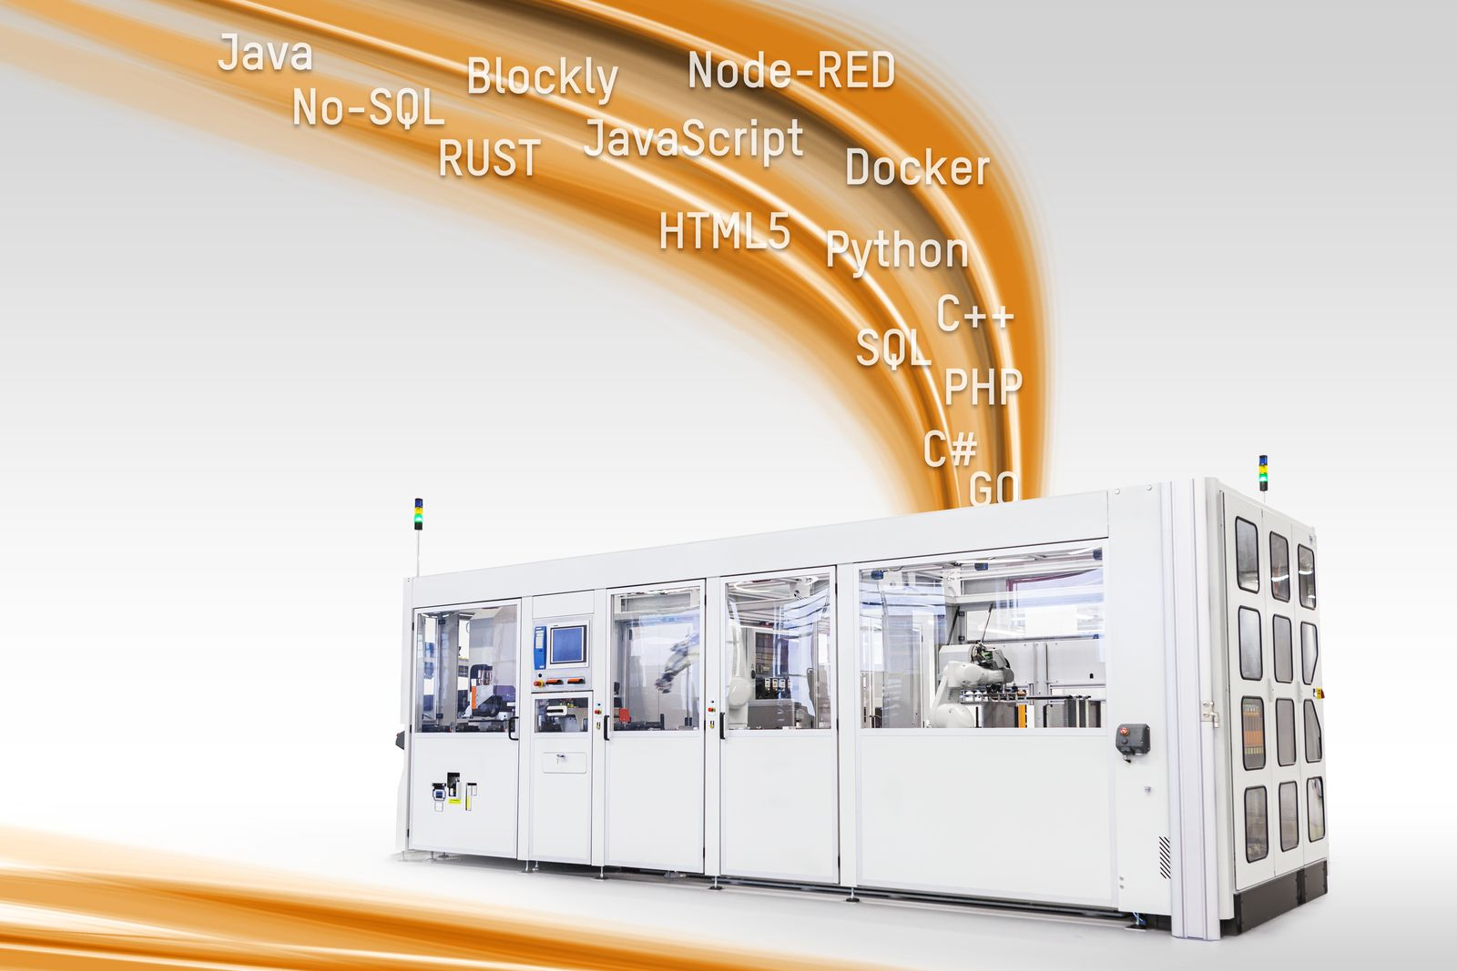
El sistema operativo cruzado (exOS) mejorado permite a los fabricantes de máquinas utilizar cualquier código de Linux dentro de su sistema de B&R.

Acerca de B&R
B&R, empresa perteneciente al Grupo ABB y con sede en Austria, es líder mundial en automatización industrial. B&R combina tecnología de vanguardia con ingeniería avanzada para proporcionar a usuarios de todos los sectores soluciones completas para la automatización de máquinas y fábricas, Motion Control, HMI y tecnología de seguridad integrada. El catálogo de productos se completa con estándares de comunicación de IoT industrial que incluyen OPC UA, POWERLINK y openSAFETY. Gracias a su única herramienta de software Automation Studio, B&R redefine constantemente el futuro de la ingeniería de automatización. El espíritu innovador que mantiene a B&R a la vanguardia de la automatización industrial está impulsado por el compromiso de simplificar los procesos y superar las expectativas de los clientes.Para más información, visite www.br-automation.com.
Para más información, visite www.br-automation.com.

